**Atalhos/Comandos Linux**

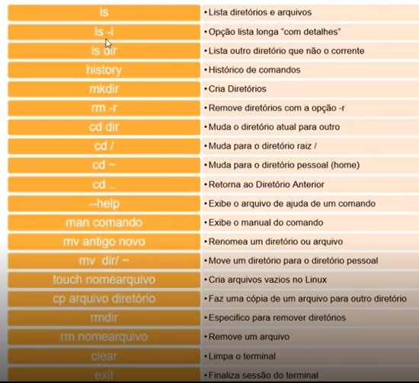

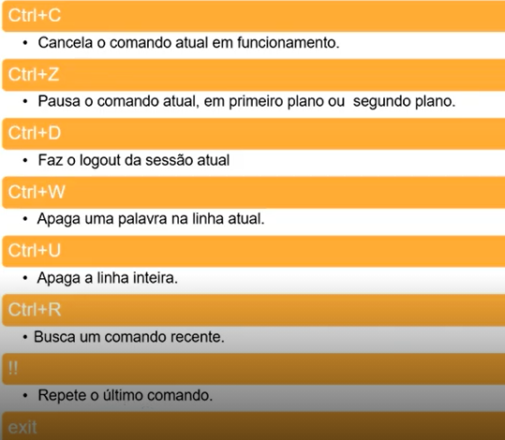

**MV – Comando para renomear/mover arquivos**

**TOUCH – Cria arquivos vazios/sem conteúdo**

**CP – Faz a cópia de um determinado arquivo**

**Clear – Limpa a tela do terminal**

**RMDIR – Remove diretórios**

**MKDIR – Cria diretórios**

**Exit/CTRL+D – Fechar a tela do terminal**

**Nano: Editor de texto do Ubuntu Linux (comando: nano + nome do arquivo e extensão).**

**Compactar/Descompactar**

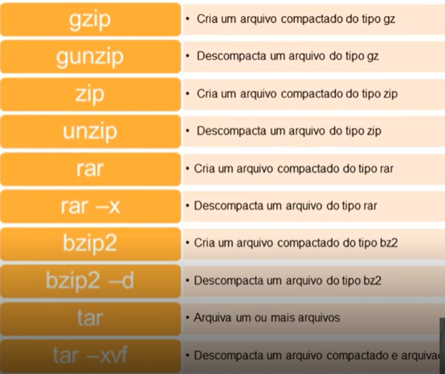

**Diretórios**

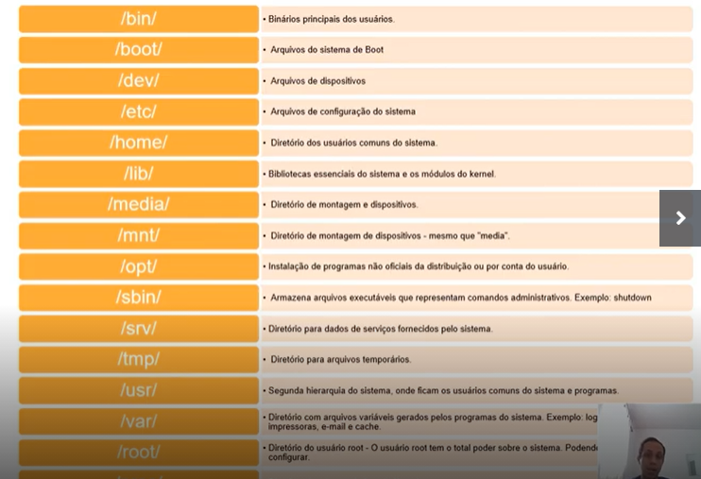

**Redes**

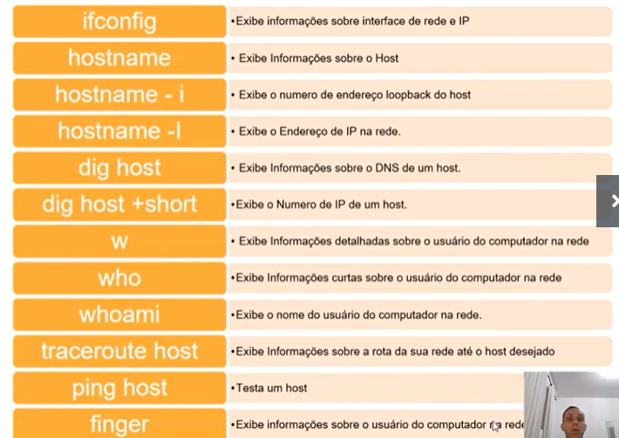

**Comandos Diversos**

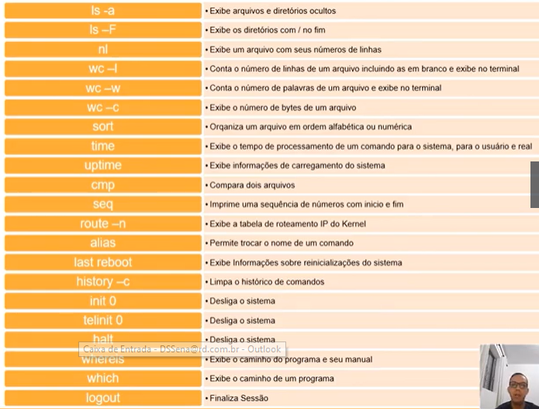

**Controle de Usuários**

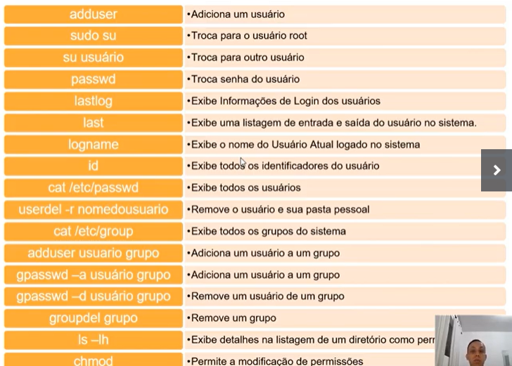

**Gerenciamento de Pacotes**

